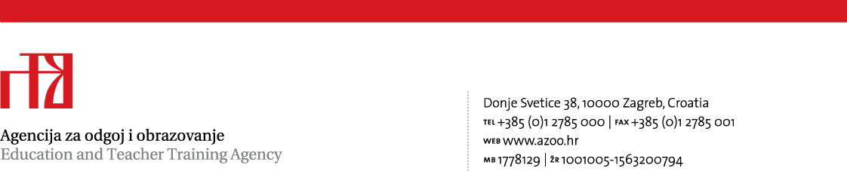

Poštovane ravnateljice i ravnatelji,
potaknuti nizom krivih interpretacija, netočnih i zlonamjerno plasiranih informacija posljednjih mjesec dana u javnosti o Kurikulumu zdravstvenog odgoja, ovim putem želimo vas obavijestiti i pomoći da u svojim školama što efikasnije organizirate provedbu sadržaja i tema zdravstvenog odgoja.
U cilju objektivnog informiranja roditelja o ciljevima i sadržajima Kurikuluma zdravstvenog odgoja molimo vas da na roditeljskim sastancima početkom polugodišta razrednici (ako to već nisu) upoznaju roditelje sa sadržajem i temama zdravstvenog odgoja i načinu njihove provedbe u okviru nastavnog plana i programa.
U tu svrhu u privitku vam šaljemo prezentaciju Kurikuluma zdravstvenog odgoja, najčešća pitanja koja javnost postavlja o toj temi i odgovore na njih te materijal „Istina o zdravstvenom odgoju“. Molimo vas da Pitanja i odgovore i letak Istina o zdravstvenom odgoju umnožite i podijelite roditeljima kao informaciju na roditeljskom sastanku.
Također, skrećemo vam pozornost da u odgojno-obrazovnim ustanovama nije primjereno organizirati skupove i tribine i pozivamo vas da u svojim školama ne omogućavate udrugama, organizacijama i skupinama ljudi da organiziraju tribine za ili protiv zdravstvenog odgoja, jer škole nisu mjesta za promoviranje ili nametanja bilo čijih stavova i ideologija.
Pisane izjave roditelja, u kojima roditelji izjavljuju da njihova djeca neće pohađati sate zdravstvenog odgoja na temu spolno/rodna ravnopravnost - odgovorno spolno ponašanje ili u kojima roditelji izražavaju neslaganje sa Kurikulumom zdravstvenog odgoja ili pojedinim njegovim dijelovima, nije potrebno dostavljati Agenciji za odgoj i obrazovanje na uvid.

U svrhu objektivnog informiranja o ciljevima i činjenici da je Kurikulum zdravstvenog odgoja obvezni dio nastavnog plana i programa, preporučamo vam da obavijestite sve zainteresirane da je provedba Kurikuluma prema predloženom planu i programu obvezna za sve učenike, učitelje i nastavnike.
Roditeljima, koji procjenjuju da dijelovi Kurikuluma zdravstvenog odgoja nisu primjereni njihovoj djeci i koji inzistiraju na izuzeću učenika s nastave zdravstvenog odgoja, potrebno je skrenuti pozornost da moraju biti svjesni da će se izostanci učenika s nastave zdravstvenog odgoja tretirati na isti način kao i izostanci s nastave bilo kojega drugog predmeta.
Pozivamo vas da na učiteljskim/nastavničkim vijećima početkom polugodišta definirate i organizirate provođenje dodatnih sadržaja Kurikuluma zdravstvenog odgoja na satima razrednika. Podsjećamo, dodatne sadržaje treba provesti najkasnije do kraja nastavne godine. Aktivnosti koje razrednici planiraju ostvariti u okviru sata razrednika mogu pripremiti na temelju materijala i radionica objavljenih na internetskim stranicama Agencije za odgoj i obrazovanje, a ukoliko se ne osjećaju dovoljno kompetentnima i educiranima mogu to učiniti u suradnji s kolegama iz drugih nastavnih područja, stručnim suradnicima i liječnicima školske medicine.
Agencija dobiva informacije da kod dijela ravnatelja postoji nepovjerenje u ciljeve koje promovira Kurikulum zdravstvenog odgoja. Smatramo da je navedeno ponašanje neprimjerno i skrećemo pozornost svim ravnateljicama i ravnateljima da je provedba Kurikuluma zdravstvenog odgoja obvezna i da se u slučaju onemogućavanja njegove provedbe radi o kršenju propisa kojih se ravnatelji moraju pridržavati.
U nadi i očekivanju daljnje suradnje Agencija za odgoj i obrazovanje nudi vam pomoć u svim situacijama u kojima se pojave mogući problemi oko realizacije zdravstvenog odgoja.
S poštovanjem,
RAVNATELJ
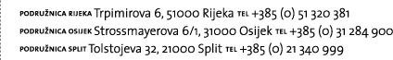
Vinko Filipović, prof.

